Temat kompleksowy: JESTEM POLAKIEM
PONIEDZIAŁEK 27.04.2020

MOJA MIEJSCOWOŚĆ, MÓJ REGION
cele:
-poszerzenie wiadomości na temat miejsca zamieszkania, regionu
- wdrażanie do uważnego słuchania tekstu
--rozbudzanie wyobraźni plastycznej

1.Na początek proponujemy przygotować książkę, cz.4, s.22. Spróbujcie zastanowić się wspólnie jak wygląda Wasza miejscowość, Rodzicu-zadaj dziecku pytania ( Pamiętaj ,aby dziecko odpowiadało całymi zdaniami):

-Czy Twoja miejscowość to miasto ,czy wieś? - Czym może różnić się miasto od wioski? -Co oznacza słowo "blok mieszkaniowy"? -Czy w Twojej miejscowości są budynki użyteczności publicznej?

2.Rodzicu przeczytaj polecenia dziecku, w razie wątpliwości wytłumacz.
Teraz kolej na wykonanie zadania na stronie 23.

3.Jeśli wykonaliście zadanie proponujemy odwiedzić stronę Gminy Przygodzice, Gminy Ostrzeszów i wspólnie pooglądać, jakie ciekawe budynki zabytki, pomniki tam się znajdują
A może dzieci odgadną, co przedstawiają poniższe zdjęcia?

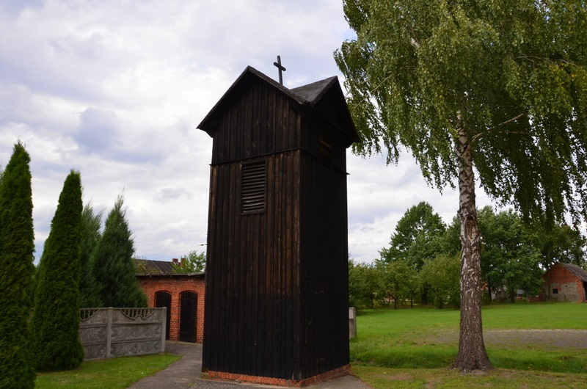
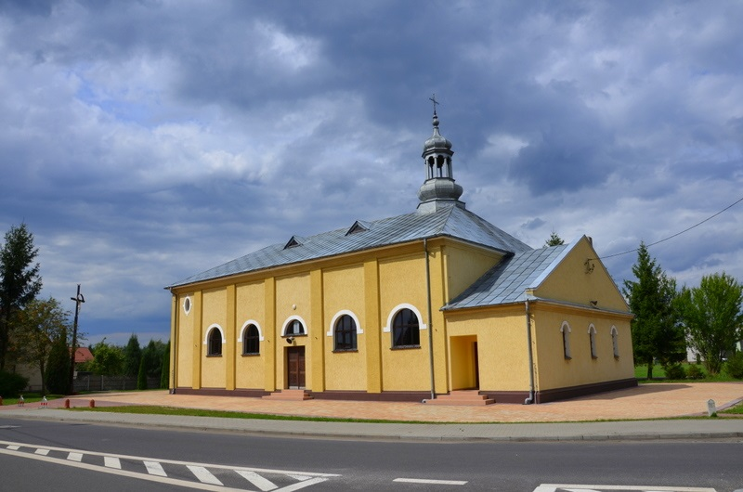

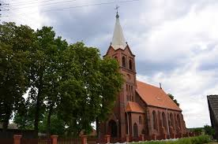

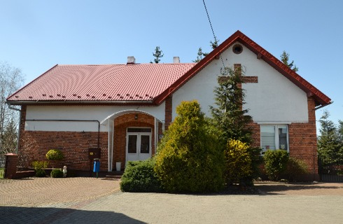
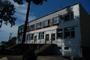

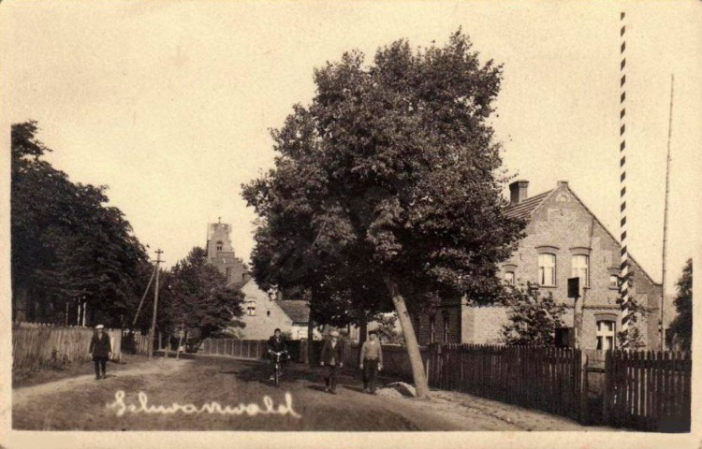
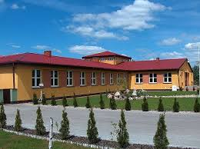
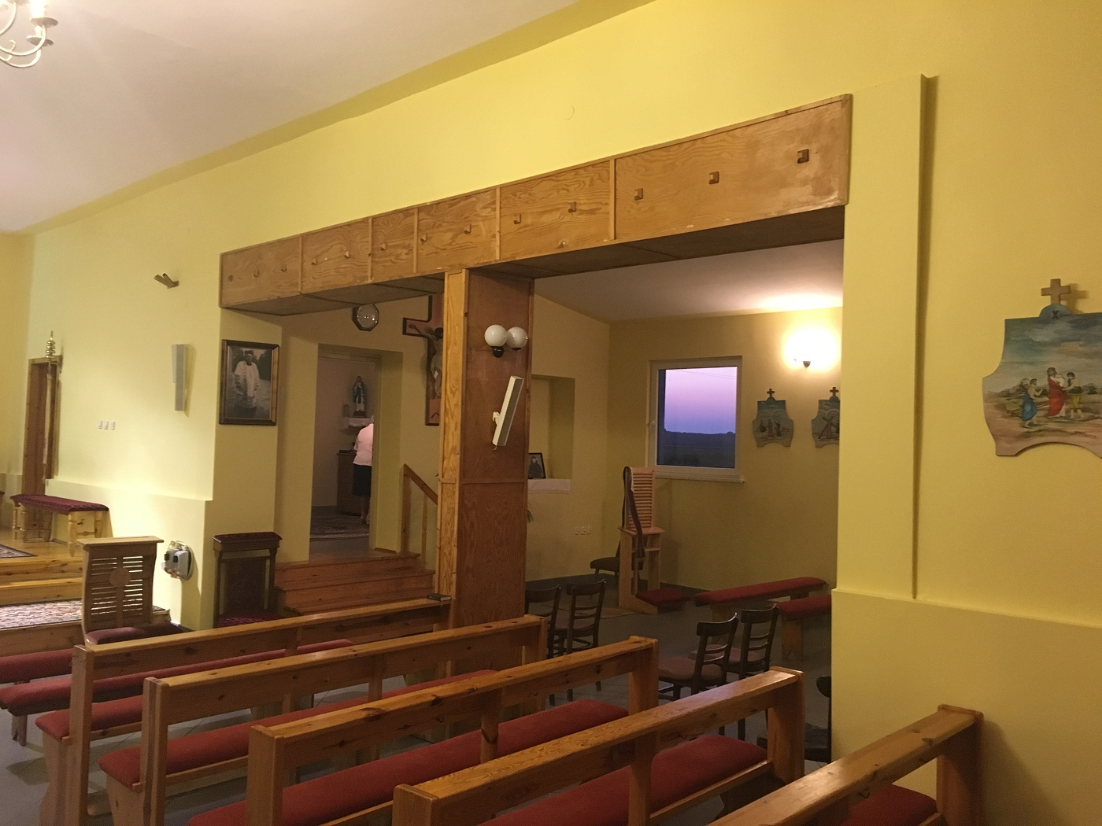

4.Czas na ćwiczenia usprawniające motorykę małą, czyli ćwiczenia ręki -6 latku wykonaj ćwiczenie które znajduje się na dole stron s.22/23. Rodzicu, zapytaj dziecko czym różnią się od siebie te rysunki.
5.Pora na samodzielne odczytywanie wyrazów o prostej budowie. Znacie już większość liter, myślimy ,że nie będzie kłopotów :

KOTEK DOMEK POLE PASY MIASTO MAPA DROGA ULICA
6.Czas na piosenkę "Jesteśmy Polką i Polakiem". Rodzicu znajdziesz piosenkę na kanale

You Tube: https://www.youtube.com/watch?v=plug6OIrxRM

Kto z Was zna piosenkę -niech śpiewa ,warto się jej nauczyć ,ponieważ już niedługo będziemy obchodzić święto naszej Ojczyzny.
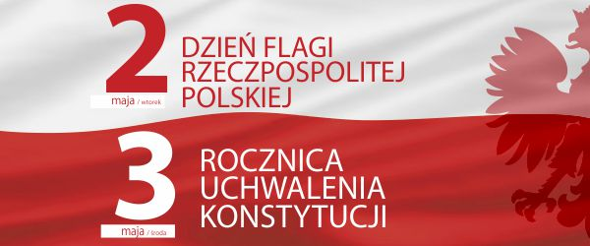

"JESTEŚMY POLKĄ I POLAKIEM" (słowa piosenki)
REF: Jesteśmy Polką i Polakiem Dziewczynką fajną i chłopakiem
Kochamy Polskę z całych sił Chcemy byś również kochał ją i ty
I ty
I.Ciuchcia na dworcu czeka.Dziś wszystkie dzieci pojadą nią by poznać kraj
Ciuchcia pomknie daleko. I przygód wiele na pewno w drodze spotka nas
REF: Jesteśmy Polką i Polakiem.....
II. Pierwsze jest Zakopane miejsce wspaniała gdzie góry i górale są Kraków to miasto stae
W nim piękny Wawel obok Wawelu mieszkał smok
REF:Jesteśmy Polką i Polakiem.................
III.Teraz to już Warszawa to ważna sprawa bo tu stolica Polski jest Wisła, Pałac Kultury, Królewski Zamek i wiele innych, pięknych miejsc
REF:Jesteśmy Polką i Polakiem............
Toruń z daleka pachnie bo słodki zapach pierników kusi mocno nas
Podróż skończymy w Gdański stąd szarym morzem można wyruszyć dalej w świat
Autor tekstu: Justyna Tomańska, Mariusz Totoszko

6.Proponujemy teraz trochę ćwiczeń matematycznych :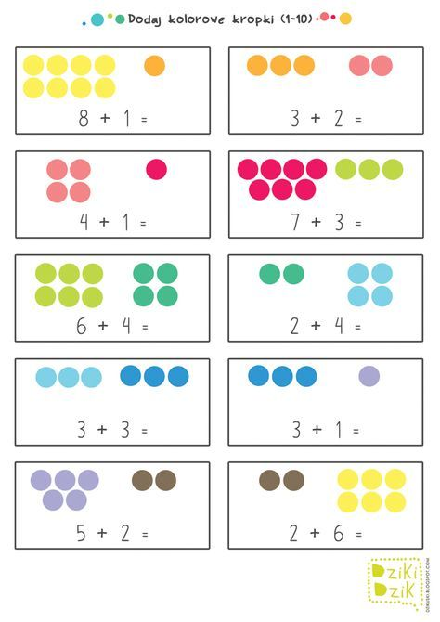

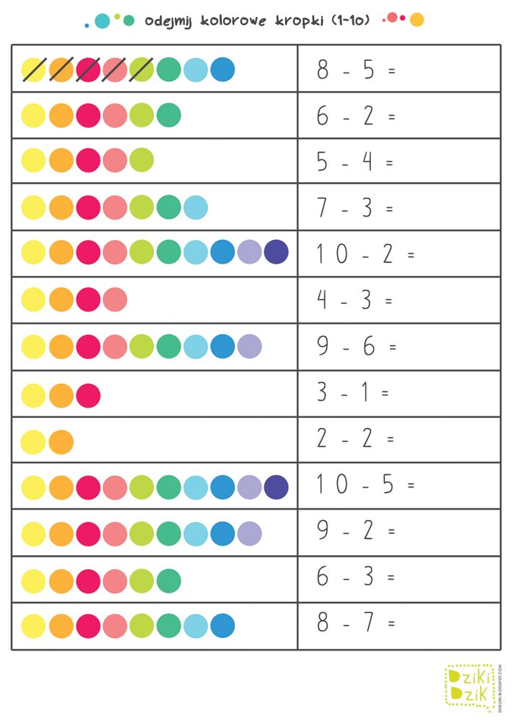
7.Kochane "Żabki" ostatnie zadanie dla Was to narysować ,wykleić, namalować farbami (dowolną techniką) pracę nt.:
"MOJA MIEJSCOWOSĆ" -czekamy na zdjęcia prac!!!!

Przykład informacji zwrotnej do nauczyciela

Przykłady informacji zwrotnej:
Imię i nazwisko dziecka: .............................................................
Data: 27.04.2020 (poniedziałek)
Proszę wpisać TAK lub NIE
1. Dziecko obejrzało ilustracje i odpowiadało całym zdaniem na pytania……….
2 Dziecko wykonało poprawnie zdania z Karty Pracy, str22 i 23……..
3.Dziecko odczytywało proste wyrazy………
4.Dziecko wysłuchało piosenki pt. „ Jesteśmy Polką i Polakiem”
7. Dziecko wykonywało ćwiczenia matematyczne……..
8. Dziecko wykonało pracę plastyczną nt. „ Moja miejscowość” dowolną techniką….
W przypadku kart pracy i prac plastycznych najlepiej zrobić zdjęcie i przesłać na adres mailowy.
Pamiętajcie Drodzy Rodzice, że dzieci dopiero się uczą i mają prawo popełniać błędy. ;-), ich prace nie muszą być „jak z obrazka”
Informację zwrotną przesyłajcie proszę na e-mail grupowy: calineczka2020zostanwdomu@gmail.com

Jeśli nie macie takiej możliwości to można skorzystać z Messenger: Aneta Roga lub Bernadeta Niełacna
Informację zwrotną można przesyłać raz w tygodniu, ale musi ona zawierać opis każdego dnia. To Państwo decydujecie , czy wysyłacie informację codziennie czy raz w tygodniu (zbiorową).

